# Применение нейронных сетей для управления промышленным роботом

Object Tracking — очень интересное направление, которое изучается и эволюционирует не первый десяток лет. Сейчас многие разработки в этой области построены на глубоком обучении, которое имеет преимущество над стандартными алгоритмами, так как нейронные сети могут аппроксимировать функции зачастую лучше.

Сразу нужно сделать очень важную пометку, которую нужно запомнить — Object Detection это не Object Tracking. Простыми словами:

*Object Detection* — это просто определение объектов на картинке/кадре. То есть алгоритм или нейронная сеть определяют объект и записывают его позицию и bounding boxes (параметры прямоугольников вокруг объектов). Пока что речи о других кадрах не идет, и алгоритм работает только с одним.  
Пример представлен на рис.1.1:

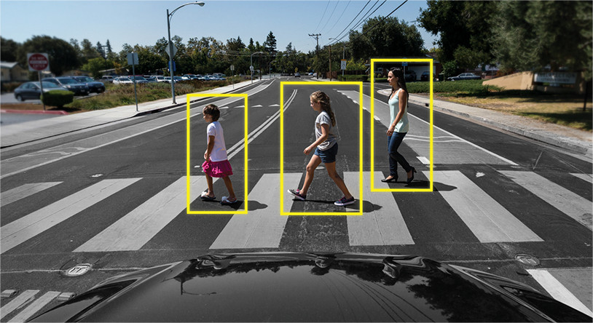

Рис.1.1 - *Object Detection*

*Object Tracking* — здесь совсем другое дело. Здесь задача не просто определить объекты на кадре, но еще и связать информацию с предыдущих кадров таким образом, чтобы не терять объект, или сделать его уникальным. Пример представлен на рис.1.2:



Рис.1.2 - *Object Tracking*

То есть Object Tracker включает в себя Object Detection для определения объектов, и другие алгоритмы для понимания какой объект на новом кадре принадлежит какому из предыдущего кадра.

Поэтому Object Detection играет очень важную роль в задаче трэкинга.

Одним из лучших алгоритмов Object Tracker является Yolo, поэтому далее в лабораторной работе будет использоваться он. На рис.1.3 представлен небольшой график для сравнения от создателей YOLO.

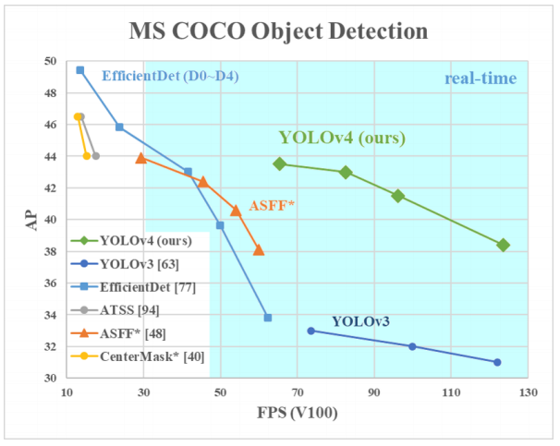

Рис.1.3 – Сравнение Yolo с другими алгоритмами

### **Архитектуры разных Object Detectors**

Итак, существует несколько архитектур нейронных сетей, созданных для определения объектов. Они в основном разделяются на «двухуровневые», такие как RCNN, fast RCNN и faster RCNN, и «одноуровневые», такие как YOLO.

«Двухуровневые» нейронные сети, перечисленные выше, используют так называемые регионы на картинке, чтобы определить, находится ли в этом регионе определенный объект.

Обычно это выглядит так (для faster RCNN, которая является самой быстрой из перечисленных двухуровневых систем):

1. Подается картинка/кадр на вход
2. Кадр прогоняется через CNN для формирования feature maps
3. Отдельной нейронной сетью определяются регионы с высокой вероятностью нахождения в них объектов
4. Дальше эти регионы с помощью RoI pooling сжимаются и подаются в нейронную сеть, определяющую класс объекта в регионах.

Пример алгоритма работы faster RCNN представлен на рис.1.4

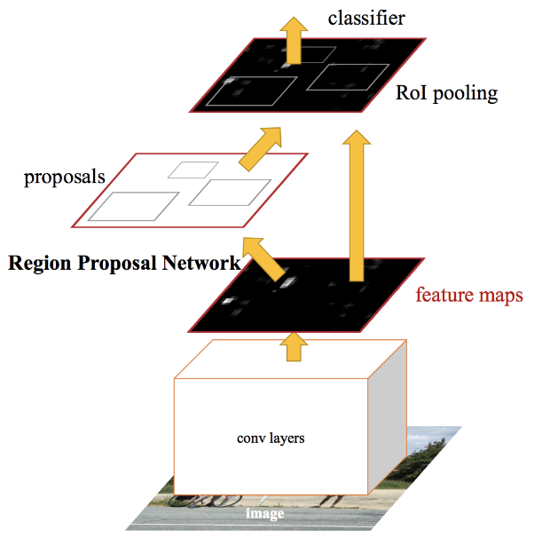

Рис.1.4. – Пример алгоритма работы faster RCNN

Но в этих нейронных сетях есть две ключевые проблемы: они не смотрят на картинку «полностью», а только на отдельные регионы, и они относительно медленные.

YOLO не имеет двух проблем свыше, и она доказала неоднократно свою эффективность.

Вообще архитектура YOLO в первых блоках не сильно отличается по «логике блоков» от других детекторов, то есть на вход подается картинка, дальше создаются feature maps с помощью CNN (правда в YOLO используется своя CNN под названием Darknet-53), затем эти feature maps определенным образом анализируются (об этом чуть позже), выдавая на выходе позиции и размеры bounding boxes и классы, которым они принадлежат. На рис.1.5 приведена архитектура Yolo.

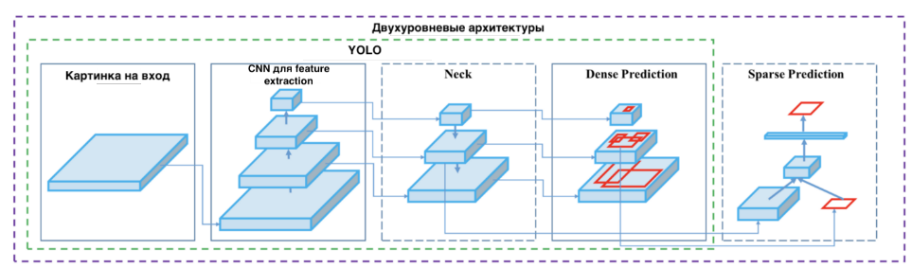

Рис.1.5 – Архитектура Yolo

С Sparse Prediction мы разобрались немного ранее — это просто повторение того, как двухуровневые алгоритмы работают: определяют по отдельности регионы и затем классифицируют эти регионы.

Neck (или «шея») — это отдельный блок, который создан для того, чтобы агрегировать информацию от отдельных слоев с предыдущих блоков (как показано на рисунке выше) для увеличения аккуратности предсказания.

И, наконец, то, что отличает YOLO от всех других архитектур — блок под названием (на нашей картинке выше) Dense Prediction. На нем мы сфокусируемся чуть сильнее, потому что это очень интересное решение, которое как раз позволило YOLO вырваться в лидеры по эффективности определения объектов.

YOLO (You Only Look Once) несет в себе философию смотреть на картинку один раз, и за этот один просмотр (то есть один прогон картинки через одну нейронную сеть) делать все необходимые определения объектов. Как это происходит?

Итак, на выходе от работы YOLO получается результат как на рис.1.6:

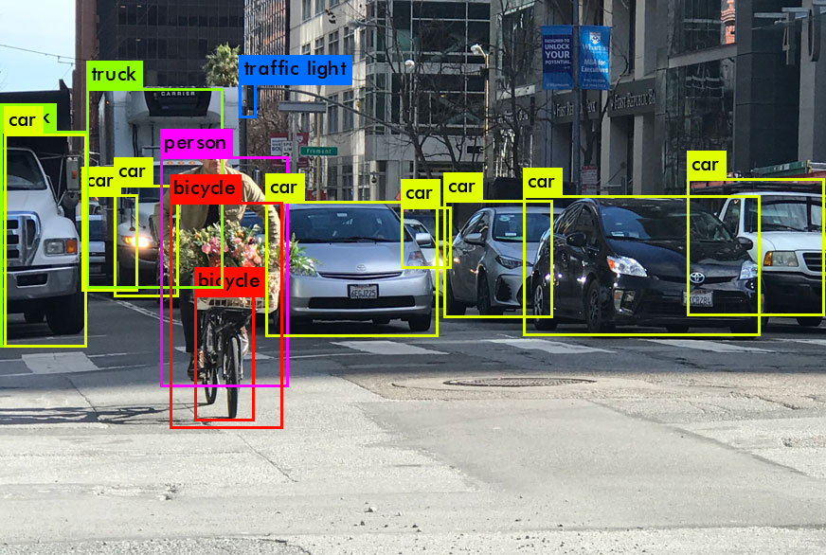

Рис.1.6 – Результат работы Yolo

Что делает YOLO когда учится на данных (простыми словами):

Шаг 1: Обычно картинки решейпят под размер 416x416 перед началом обучения нейронной сети, чтобы можно было их подавать батчами (для ускорения обучения).

Шаг 2: Делим картинку (пока что мысленно) на клетки размером **a**x**a**. В YOLO принято делить на клетки размером 13x13.

Теперь фокусируемся на эти клеточках, на которые мы разделили картинку/кадр. Такие клетки, которые называются grid cells, лежат в основе идеи YOLO. Каждая клетка является «якорем», к которому прикрепляются bounding boxes. То есть вокруг клетки рисуются несколько прямоугольников для определения объекта (поскольку непонятно, какой формы прямоугольник будет наиболее подходящим, их рисуют сразу несколько и разных форм), и их позиции, ширина и высота вычисляются относительно центра этой клетки.

Как же рисуются эти прямоугольники (bounding boxes) вокруг клетки? Как определяется их размер и позиция? Здесь в борьбу вступает техника anchor boxes (в переводе — якорные коробки, или «якорные прямоугольники»). Они задаются в самом начале либо самим пользователем, либо их размеры определяются исходя из размеров bounding boxes, которые есть в датасете, на котором будет тренироваться YOLO (используется K-means clustering и IoU для определения самых подходящих размеров). Обычно задают порядка 3 различных anchor boxes, которые будут нарисованы вокруг (или внутри) одной клетки, как на рис 1.7:

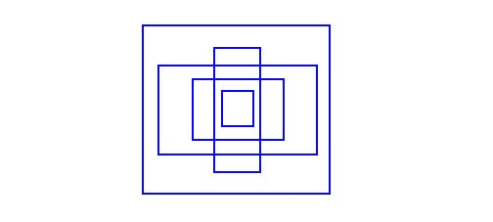

Рис.1.7 - anchor boxes

Шаг 3. Картинка из датасета прогоняется через нашу нейронную сеть (заметим, что кроме картинки в тренировочном датасете у нас должны быть определенны позиции и размеры настоящих bounding boxes для объектов, которые есть на ней. Это называется «аннотация» и делается это в основном вручную).

Для каждой клетки, нам нужно понять две принципиальные вещи:

1. Какой из anchor boxes, из 3 нарисованных вокруг клетки, нам подходит больше всего и как его можно немного подправить для того, чтобы он хорошо вписывал в себя объект
2. Какой объект находится внутри этого anchor box и есть ли он вообще

Какой же должен быть тогда output у YOLO?

1. На выходе для каждой клетки мы хотим получить результат, как на рис.1.8:

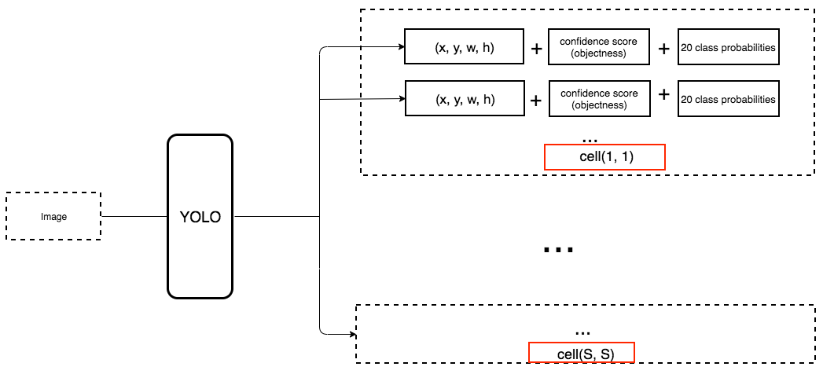

Рис.1.8 – Результат на выходе каждой клетки

1. Output должен включать в себя параметры, как на рис.1.9:

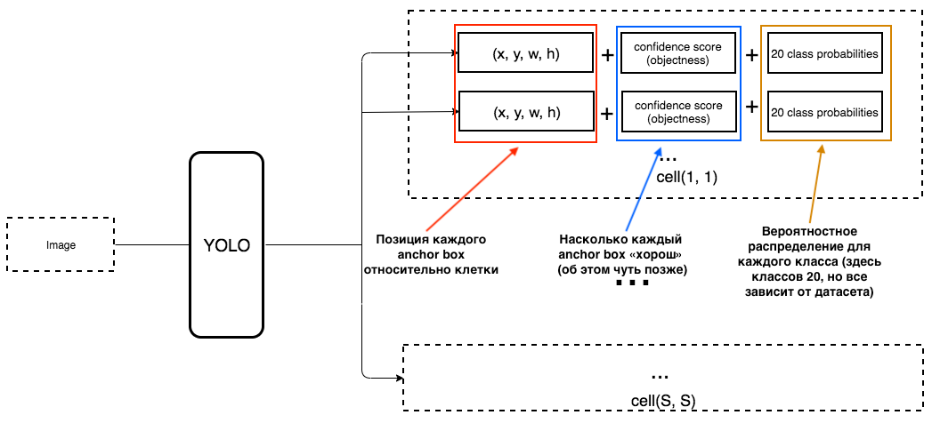

Рис.1.9 – параметры Output

Как определяется objectness? На самом деле этот параметр определяется с помощью метрики IoU во время обучения. Метрика IoU работает, как представлено на рис 1.10:

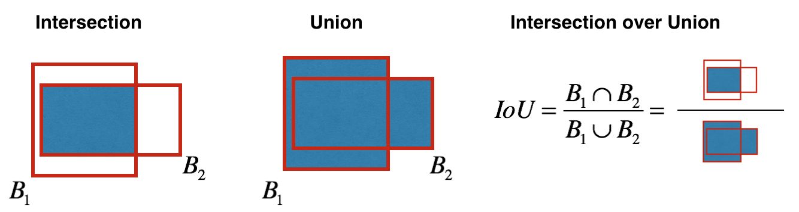

Рис.1.10 – Работа метрики IoU

В начале Вы можете выставить порог для этой метрики, и если Ваш предсказанный bounding box будет выше этого порога, то у него будет objectness равной единице, а все остальные bounding boxes, у которых objectness ниже, будут исключены. Эта величина objectness понадобится нам, когда мы будем считать общий confidence score (на сколько мы уверены, что это именно нужный нам объект расположен внутри предсказанного прямоугольника) у каждого определенного объекта.

А теперь начинается самое интересное. Представим, что мы создатели YOLO и нам нужно натренировать ее на то, чтобы распознавать людей на кадре/картинке. Мы подаем картинку из датасета в YOLO, там происходит feature extraction в начале, а в конце у нас получается CNN слой, который рассказывает нам о всех клеточках, на которые мы «разделили» нашу картинку. И если этот слой рассказывает нам «неправду» о клеточках на картинке, то у нас должен быть большой Loss, чтобы потом его уменьшать при подаче в нейронную сеть следующих картинок.

Чтобы было совсем понятно, на рис.1.11 очень простая схема с тем, как YOLO создает этот последний слой:

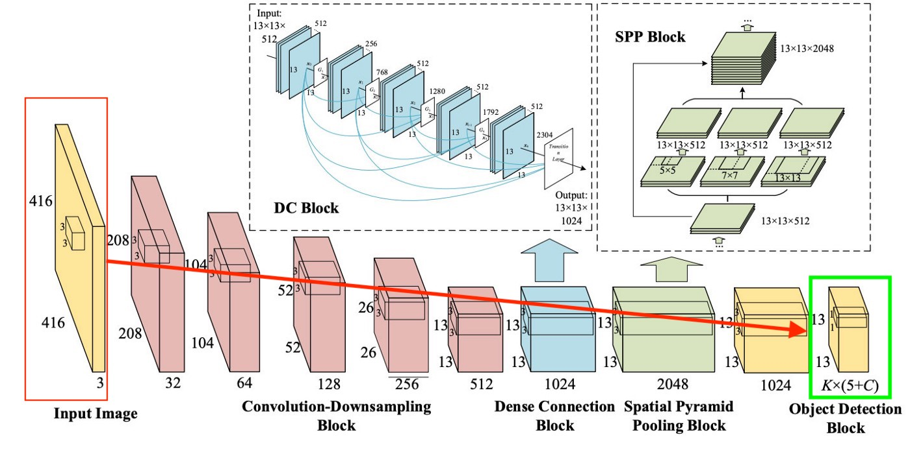

Рис.1.11 – Создание последнего слоя Yolo

Как мы видим из картинки, этот слой, размером 13x13 (для картинок изначального размера 416x416) для того, чтобы рассказывать про «каждую клетку» на картинке. Из этого последнего слоя и достается информация, которую мы хотим.

YOLO предсказывает 5 параметров (для каждого anchor box для определенной клетки):

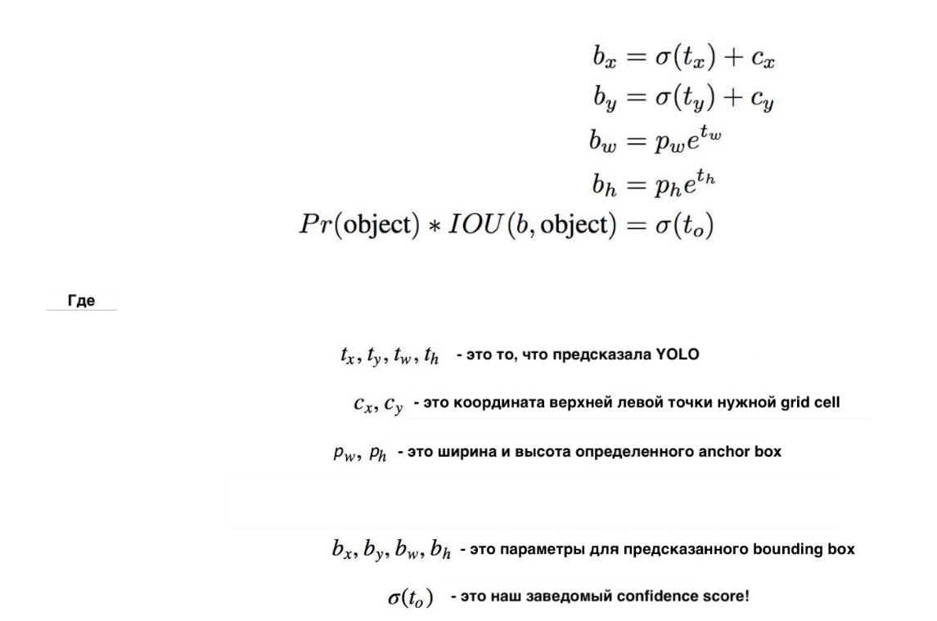

Задача YOLO — максимально точно предсказать эти параметры, чтобы максимально точно определять объект на картинке. А confidence score, который определяется для каждого предсказанного bounding box, является неким фильтром для того, чтобы отсеять совсем неточные предсказания. Для каждого предсказанного bounding box мы умножаем его IoU на вероятность того, что это определенный объект (вероятностное распределение рассчитывается во время обучения нейронной сети), берем лучшую вероятность из всех возможных, и если число после умножения превышает определенный порог, то мы можем оставить этот предсказанный bounding box на картинке.

Дальше, когда у нас остались только предсказанные bounding boxes с высоким confidence score, наши предсказания (если их визуализировать) могут выглядеть примерно как на рис.1.12:

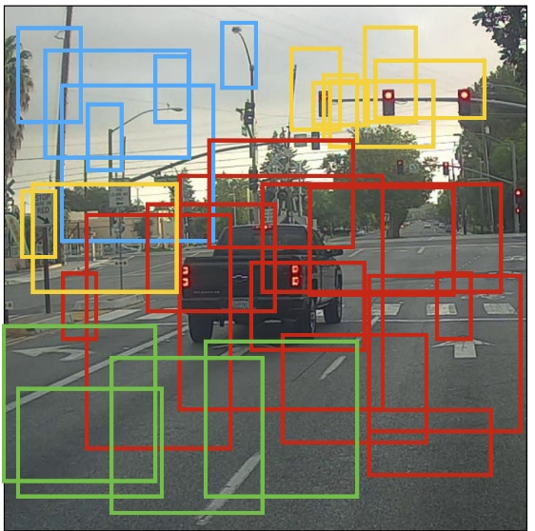

Рис.1.12 - Примерные bounding boxes

Мы можем теперь использовать технику NMS (non-max suppression), чтобы отфильтровать bounding boxes таким образом, чтобы для одного объекта был только один предсказанный bounding box, как на рис.1.13.

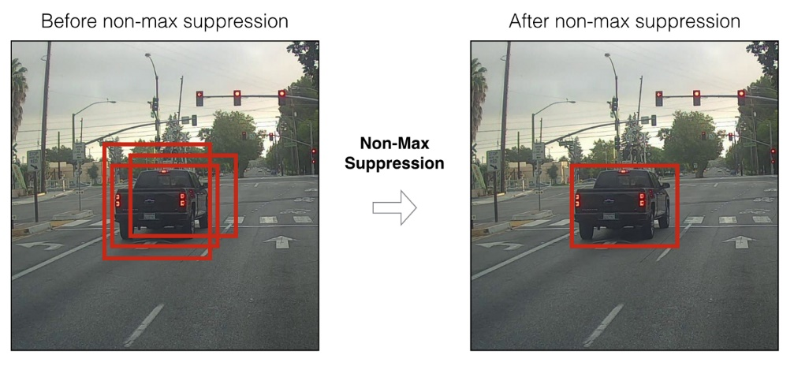

Рис.1.13 – Один предсказанный bounding box

Нужно также знать, что YOLO предсказывают на 3-х разных скейлах. То есть картинка делится на 64 grid cells, на 256 клеток и на 1024 клетки, чтобы также видеть маленькие объекты. Для каждой группы клеток алгоритм повторяет необходимые действия во время предсказания/обучения, которые были описаны сверху.

[**YOLOv8**](https://github.com/ultralytics/ultralytics)**- это новейшее семейство моделей обнаружения объектов на базе YOLO от Ultralytics, обеспечивающих самые современные характеристики.**

По сравнению с предыдущими версиями YOLO, **модель YOLOv8 работает быстрее и точнее**, обеспечивая при этом единую структуру для обучения моделей для выполнения

* Обнаружение объектов,
* Сегментация экземпляров,
* Классификации изображений.

YOLOv8 также обладает высокой эффективностью и гибкостью, поддерживает множество форматов экспорта, и модель может работать на CPU и GPU.

## **Модели, доступные в YOLOv8**

В каждой категории моделей YOLOv8 есть пять моделей для обнаружения, сегментации и классификации. YOLOv8 Nano - самый быстрый и маленький, в то время как YOLOv8 Extra Large (YOLOv8x) - самый точный, но самый медленный среди них.

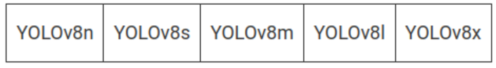

YOLOv8 поставляется в комплекте со следующими предварительно подготовленными моделями:

* Контрольные точки обнаружения объектов обучены на основе набора данных COCO detection с разрешением изображения 640.
* Контрольные точки сегментации экземпляра, обученные на наборе данных сегментации COCO с разрешением изображения 640.
* Модели классификации изображений предварительно обучены на базе данных ImageNet с разрешением изображения 224.

## **YOLOv8 vs YOLOv5**

В следующих таблицах показано всестороннее сравнение между YOLOv8 и YOLOv5.

### **Общее сравнение**

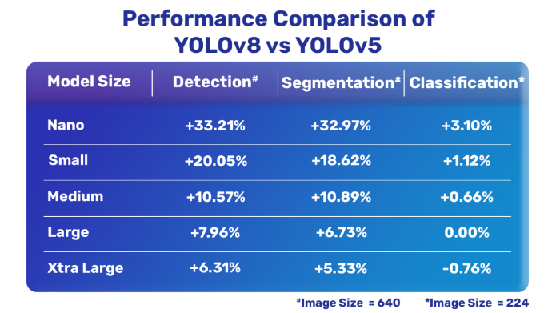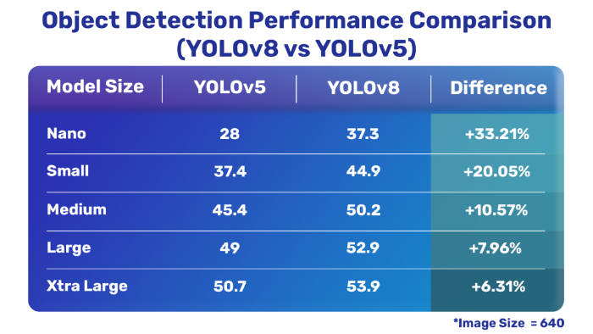

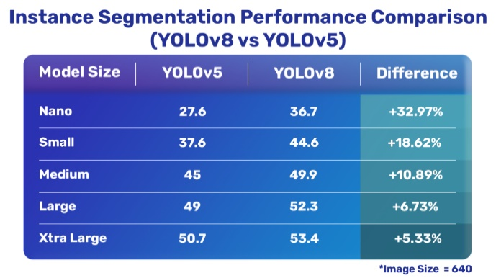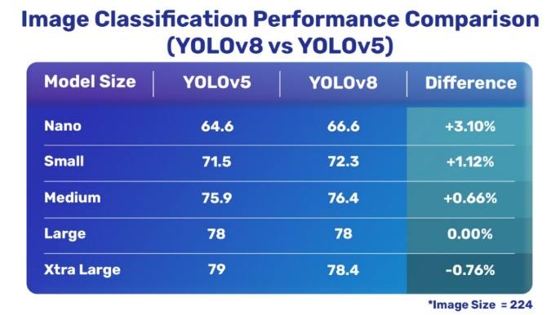

**Дообучение нейронной сети**

Для создания своего ПО, которое сможет детектировать объекты на видеопотоке в реальном времени и находить его центр необходимо производить обучение нейронной сети или использовать предобученные нейронные сети и производить их дообучение на своих классах объектов.

В практическом будет использовать предобученнная нейронная сеть Yolov8, которую необходимо дообучить на свои классы объектов.

Для дообучения нейронной сети Yolov8 необходимо проделать следующие шаги:

1. В google colab <https://colab.research.google.com/> создаем новый проект. Google colab используется в связи с тем, что он позволяет использовать сервера Google для обучения, тем самым снизив время, которое нам потребуется.
2. Далее необходимо установить библиотеку ultralytics (официальная библиотека от разработчиков YoloV8)

pip install ultralytics

1. Следующим этапом необходимо изучить синтаксис вызова YoloV8:

!yolo task=(detect, classify, segment) mode=(train, predict, val) model=(yolov8n.pt, yolov8n-cls.pt, yolov8n-seg.pt) args

Task и model выбираете в зависимости от типа задачи:  
Детекция - yolov8n.pt

Классификация - yolov8n-cls.pt

Сегментация - yolov8n-seg.pt

Mode:

Обучение

Тестирование

Валидация

1. Проверить работоспособность можно использовав тестовую фотографию:

!yolo task=detect mode=predict model=yolov8n.pt conf=0.25 source='https://media.roboflow.com/notebooks/examples/dog.jpeg'

В результате должна появится фотография собаки во вкладке files. Иногда не появляется сразу, необходимо нажать правой кнопкой и выбрать опцию Refresh.

**Подготовка набора данных**

Для решения задачи детектирования объектов необходимо произвести дообучение YoloV8, для этого необходимо подготовить набор данных и произвести его аннотирование.

Упростить задачу подготовки и аннотирования набора данных позволяет сервис Roboflow, который создатели YoloV8 рекомендуют использовать при создании своих наборов данных.

Алгоритм работы с сервисом описан ниже:

1. Необходимо зарегистрироваться на сайте <https://roboflow.com/>
2. После этого переходим во вкладку project и выбираем create project. В зависимости от того будет у вас детекция, классификация или сегментация необходимо выбрать Project Type и название проекта. В результате появится окно как на рис.1.14

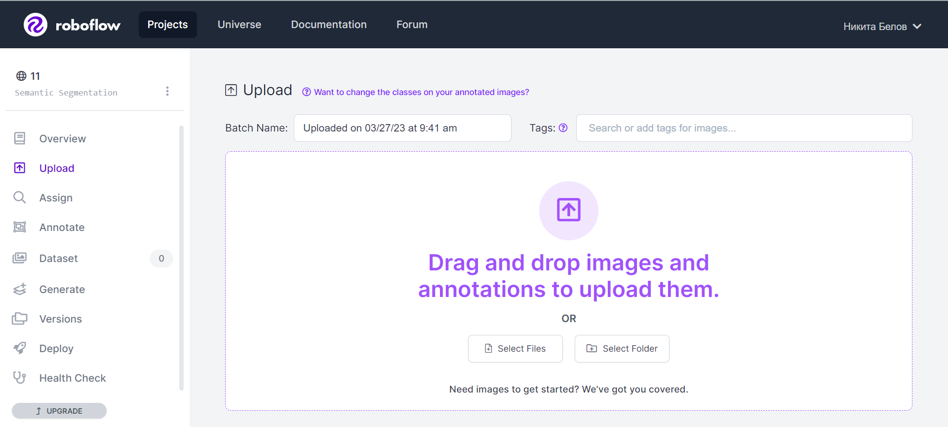

Рис.6.14 – Окно сервиса Roboflow

1. Далее у вас должны быть подготовлены фотографии объектов с соотношением сторон 1:1, например: 640x640.
2. Перетаскиваем фотографии, которые будут использоваться для обучения.
3. Далее переходим во вкладку Annotate и выделяем объекты, которые должна распознавать нейронная сеть. Для удобства выделения используется кнопка «smart polygon», как на рис.1.15

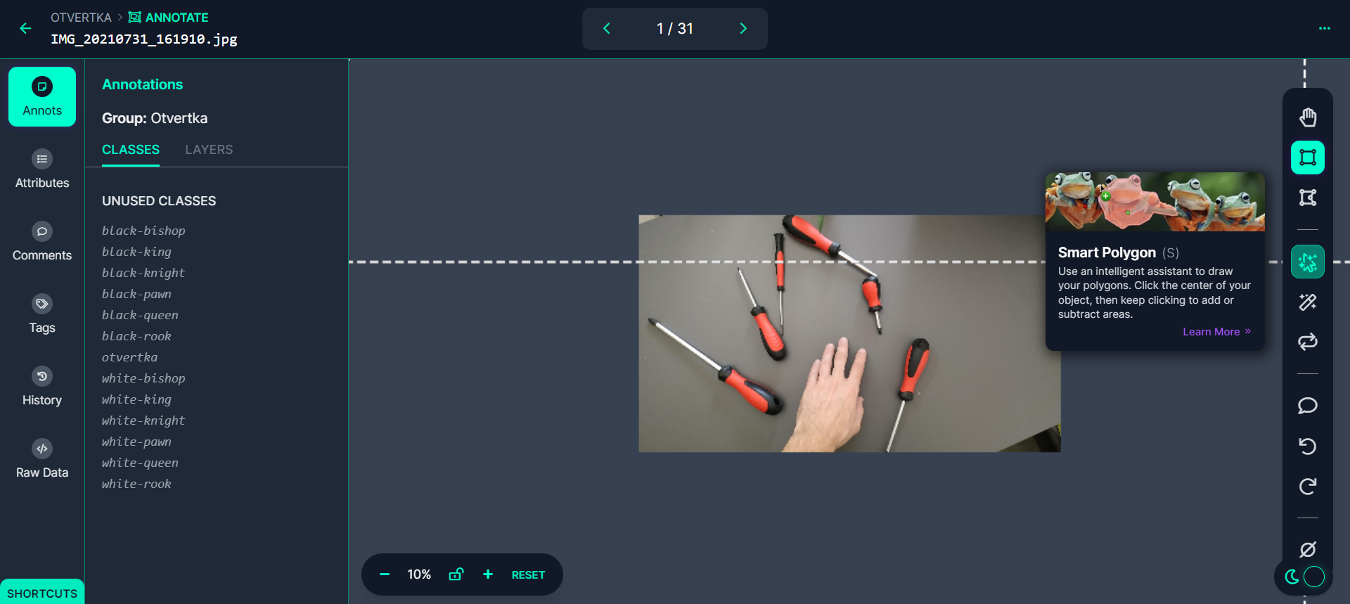

Рис.1.15 – Пример аннотирования объектов

1. После аннотирования всех объектов необходимо перейти во вкладку generate и выбрать опции для датасета. В обычном случае нажимаем далее несколько раз и получаем результат как на картинке 1.16.

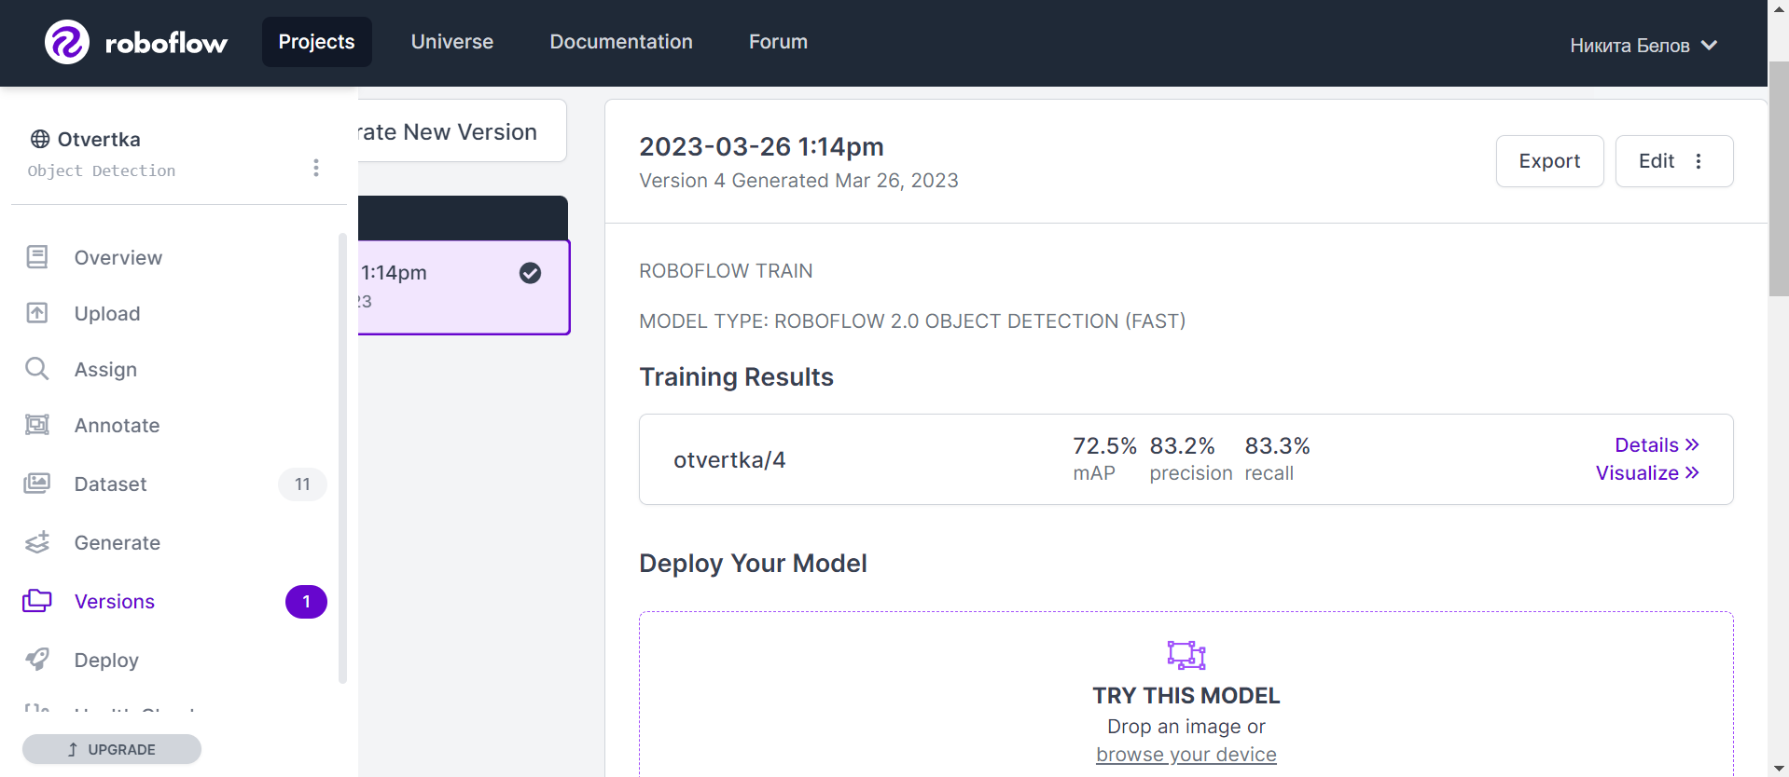

Рис.1.16 – Генерация датасета

1. В правом верхнем углу появится клавиша export. При нажатии на нее появляется окно с выбором типа аннотации. Выбираем YoloV8 и show download code. Нажимаем continue. Должно появится окно, как на картинке 1.17.

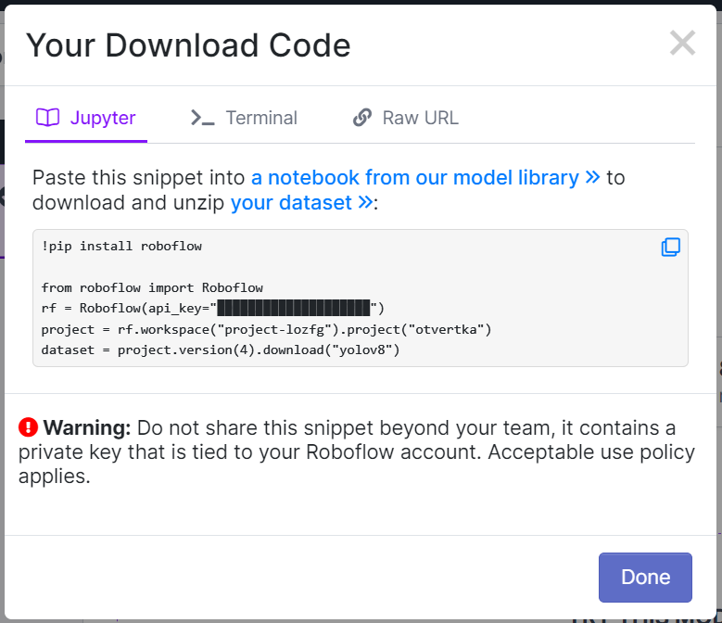

Рис.1.17 – Генерация кода датасета

1. Копируем программный код и вставляем в google colab. Пример на рис. 1.18.

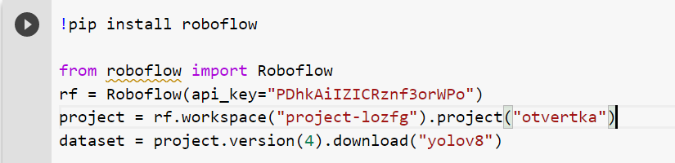

Рис.6.18 – Код для дообучения сети Google Colab

1. Далее необходимо запустить процесс обучения

!yolo task=(detect, classify, segment) mode=(train, predict, val) model=(yolov8n.pt, yolov8n-cls.pt, yolov8n-seg.pt) data={dataset.location}/data.yaml epochs=100 imgsz=640

Выбираем количество эпох и размер изображений. *Обязательно проверьте пути к файлам*

1. По окончанию обучения необходимо проверить полученные результаты

!yolo task=(detect, classify, segment) mode=val model=runs/detect/train/weights/best.pt data={dataset.location}/data.yaml

*В результате в папке runs/detect/val появится картинка с распознаванием объекта*

1. **Файл runs/detect/train/weights/best.pt необходимо сохранить на компьютере.**

На этом процесс обучения нейронной сети окончен. Далее необходимо протестировать полученный результат. Для этого необходимо запустить jupyter notebook и создать папку с проектом, в которую следует положить файл best.pt

Далее необходимо установить пакет supervision, который позволит «работать» нейронной сети на видеопотоке в реальном времени

pip install supervision

**Написание управляющей программы для промышленного робота с использованием Yolo V8**

## Оборудование и ПО

* Камера Intel RealSense D435/D455
* Промышленный робот KUKA
* Компьютер с установленным ПО:
  + Python 3.9+
  + Библиотеки: OpenCV, PyTorch, Ultralytics YOLOv8, supervision, pyrealsense2
  + Дополнительные модули: realsense_camera.py, kuka.py, openshowvar.py

## Описание программы

### 1. Инициализация компонентов *Подключение к роботу KUKA, Настройка камеры RealSense, Загрузка модели YOLOv8 или yolov8n-seg.pt для сегментации*

### 2. Калибровочные параметры

* **fx, fy** - фокусные расстояния камеры (604.602, 604.162)
* **Cx, Cy** - оптический центр камеры (320, 240)
* **Коррекции смещения**: X_mm+30, Y_mm+65, Z_mm-90

### 3. Основной алгоритм работы

#### Этап 1: Обнаружение объектов

* Камера RealSense получает цветное изображение и карту глубины
* YOLOv8 обнаруживает объекты на изображении
* Определяются координаты центра bounding box'ов

#### Этап 2: Расчет 3D координат

X_mm = (depth * (Cx - center_x) / fx) + 30

Y_mm = (depth * (Cy - center_y) / fy) + 65

Z_mm = depth - 90

#### Этап 3: Управление роботом

1. Открытие захвата
2. Перемещение к целевой позиции
3. Захват объекта
4. Возврат в исходное положение

### 4. Особенности реализации

#### Для детекции (yolov8n.pt):

* Используется sv.Detections.from_ultralytics() для работы с supervision
* Визуализация bounding boxes и меток

#### Для сегментации (yolov8n-seg.pt):

* Дополнительное определение ориентации объекта
* Расчет угла поворота через cv2.minAreaRect()
* Отображение контуров сегментации

### **Применение нейронных сетей для управления промышленным роботом**

#### **Вариант 1: "Детектирование и захват объектов определенного класса"**

**Задача:** Настроить детектирование объектов одного класса и реализовать их последовательный захват.

* Класс объекта: **бутылка** (bottle)
* Реализовать обнаружение всех бутылок в кадре
* Определить координаты центра каждого объекта
* **Захват и перемещение:** Последовательно захватывать бутылки слева направо и перемещать их в целевую зону

#### **Вариант 2: "Сортировка объектов по классам"**

**Задача:** Реализовать сортировку объектов двух разных классов.

* Классы объектов: **яблоко** (apple), **апельсин** (orange)
* Обнаруживать объекты обоих классов
* **Захват и перемещение:** Захватывать яблоки и складывать в зону A, апельсины - в зону B

#### **Вариант 3: "Захват самого крупного объекта"**

**Задача:** Найти и захватить самый большой объект в кадре.

* Класс объекта: **любой доступный**
* Определять размер bounding box для каждого объекта
* **Захват и перемещение:** Выбирать объект с наибольшей площадью bounding box и перемещать его в зону для крупных объектов

#### **Вариант 4: "Приоритетный захват по близости"**

**Задача:** Захватывать объекты в порядке их близости к роботу.

* Класс объекта: **мышь** (mouse)
* Использовать данные глубины для определения расстояния до объектов
* **Захват и перемещение:** Захватывать сначала ближайшие объекты, затем более дальние

#### **Вариант 5: "Захват объектов в определенной зоне"**

**Задача:** Захватывать только объекты, находящиеся в заданной области.

* Класс объекта: **пульт** (remote)
* Определить рабочую зону (центральный прямоугольник 400x400 пикселей)
* **Захват и перемещение:** Захватывать только те цилиндры, центры которых находятся в рабочей зоне

#### **Вариант 6: "Сегментация и захват по ориентации"**

**Задача:** Использовать сегментацию для определения ориентации объектов.

* Модель: yolov8n-seg.pt
* Класс объекта: **автомобиль** (car)
* Определять угол поворота объекта с помощью cv2.minAreaRect()
* **Захват и перемещение:** Захватывать объекты и поворачивать их в стандартную ориентацию перед размещением

#### **Вариант 7: "Многоклассовая сортировка"**

**Задача:** Реализовать сортировку объектов трех разных классов.

* Классы: **яблоко** (apple), **апельсин** (orange), банан (banana)
* Обнаруживать все три класса одновременно
* **Захват и перемещение:** Захватывать объекты в порядке: **яблоко  →** банан → **апельсин** и размещать в соответствующих зонах

#### **Вариант 8: "Захват с проверкой уверенности детектирования"**

**Задача:** Реализовать захват только при высокой уверенности детектирования.

* Класс объекта: **бутылка** (bottle)
* Установить порог confidence = 0.7
* **Захват и перемещение:** Захватывать только объекты с confidence выше порога. При низком confidence пропускать объект

#### **Вариант 9: "Циклический захват всех объектов"**

**Задача:** Реализовать полную очистку рабочей зоны от объектов.

* Класс объекта: **любой доступный**
* Обнаруживать все объекты в кадре
* **Захват и перемещение:** Последовательно захватывать все объекты до полной очистки рабочей зоны

#### **Вариант 10: "Интеллектуальный выбор объекта"**

**Задача:** Реализовать сложную логику выбора объекта для захвата.

* Классы: **автомобиль** (car), **мотоцикл** (motorcycle)
* Учитывать: расстояние до объекта, размер, класс
* **Захват и перемещение:** Выбирать объект по формуле приоритета = (размер × confidence) / расстояние. Захватывать объекты в порядке убывания приоритета